СПЕЦИАЛНИ ПРЕДЛОЖЕНИЯ в СОРЕНТО СОЛЕ МАРЕ до 30.04.2014
Апт. | Этаж |  | Тип | Панорама | Жилая площадь кв.м | Общие частей кв.м | Общая площадь кв.м | Редовна Цена в €/кв.м | Редовна Обща цена в € | Акционна Обща цена в € |  | ПРАЗНИЧНА  ОТСТЪПКА в € | статус
А1 0.11 |  | этаж-сад | Студия | сад | 28,20 | 10,32 | 38,52 | 790 | 30430,8 | 29 220 | 1250
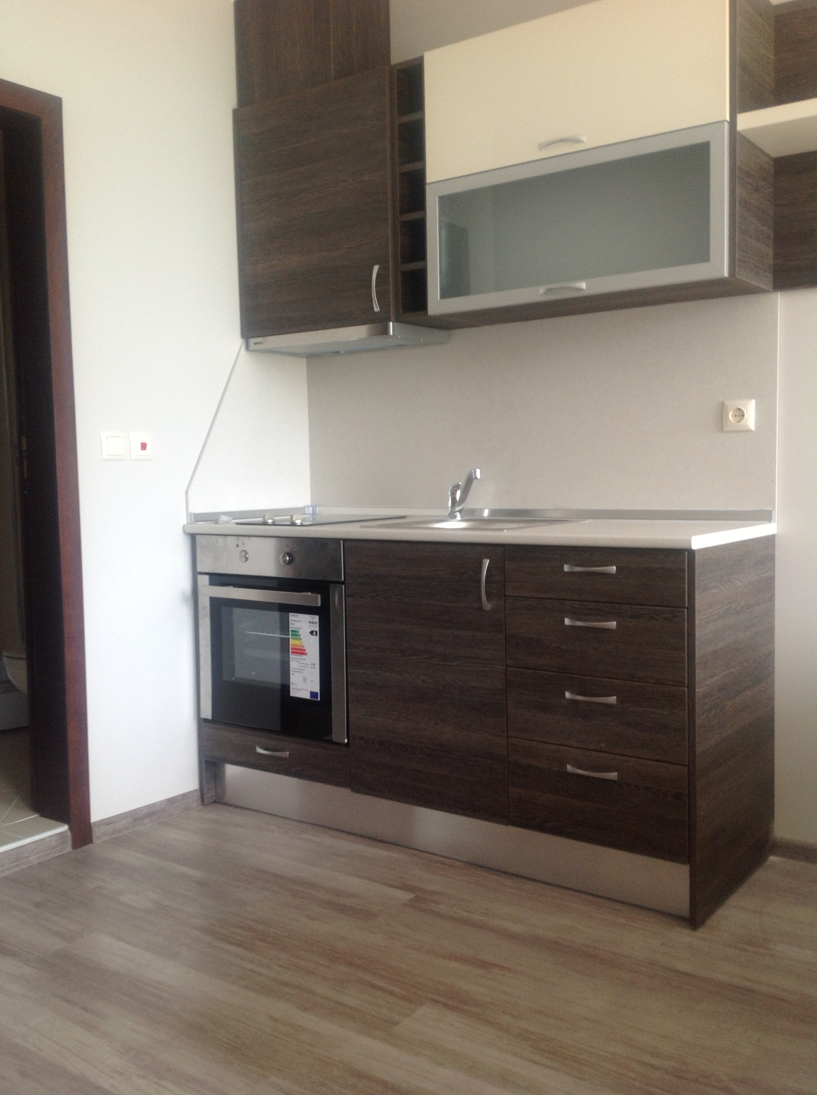

Платете само първа вноска -50 % до 1 месец на Вашето студио и вземете големия подарък
МОДЕРНА и ФУНКЦИОНАЛНА КУХНЯ с вградени ел.уреди на стойност 1570 €
В1 0.10 | этаж-сад | Студия | сад | 21,6 | 9,72 | 31,32 | 800 | 25056 | 23 806 | 1250
В1 0.11 | этаж-сад | Студия | сад | 28,2 | 10,31 | 38,51 | 800 | 30808 | 29 558 | 1250

Kато избрахте СВОЕТО СТУДИО в Соренто Соле Маре, ВИЕ СПЕЧЕЛИХТЕ общо 2820 € !

Апт. | Этаж | Тип | Панорама | Жилая площадь кв.м | Общие частей кв.м | Общая площадь кв.м | Редовна Цена в €/кв.м | Редовна Обща цена  в € | Акционна Обща цена  в € | ПРАЗНИЧНА  ОТСТЪПКА  в €
А1 1.12 | Этаж 1 | 2-комнатный | сад+горы | 49,70 | 9 | 58,70 | 790 | 46373 | 44 025 | 2348
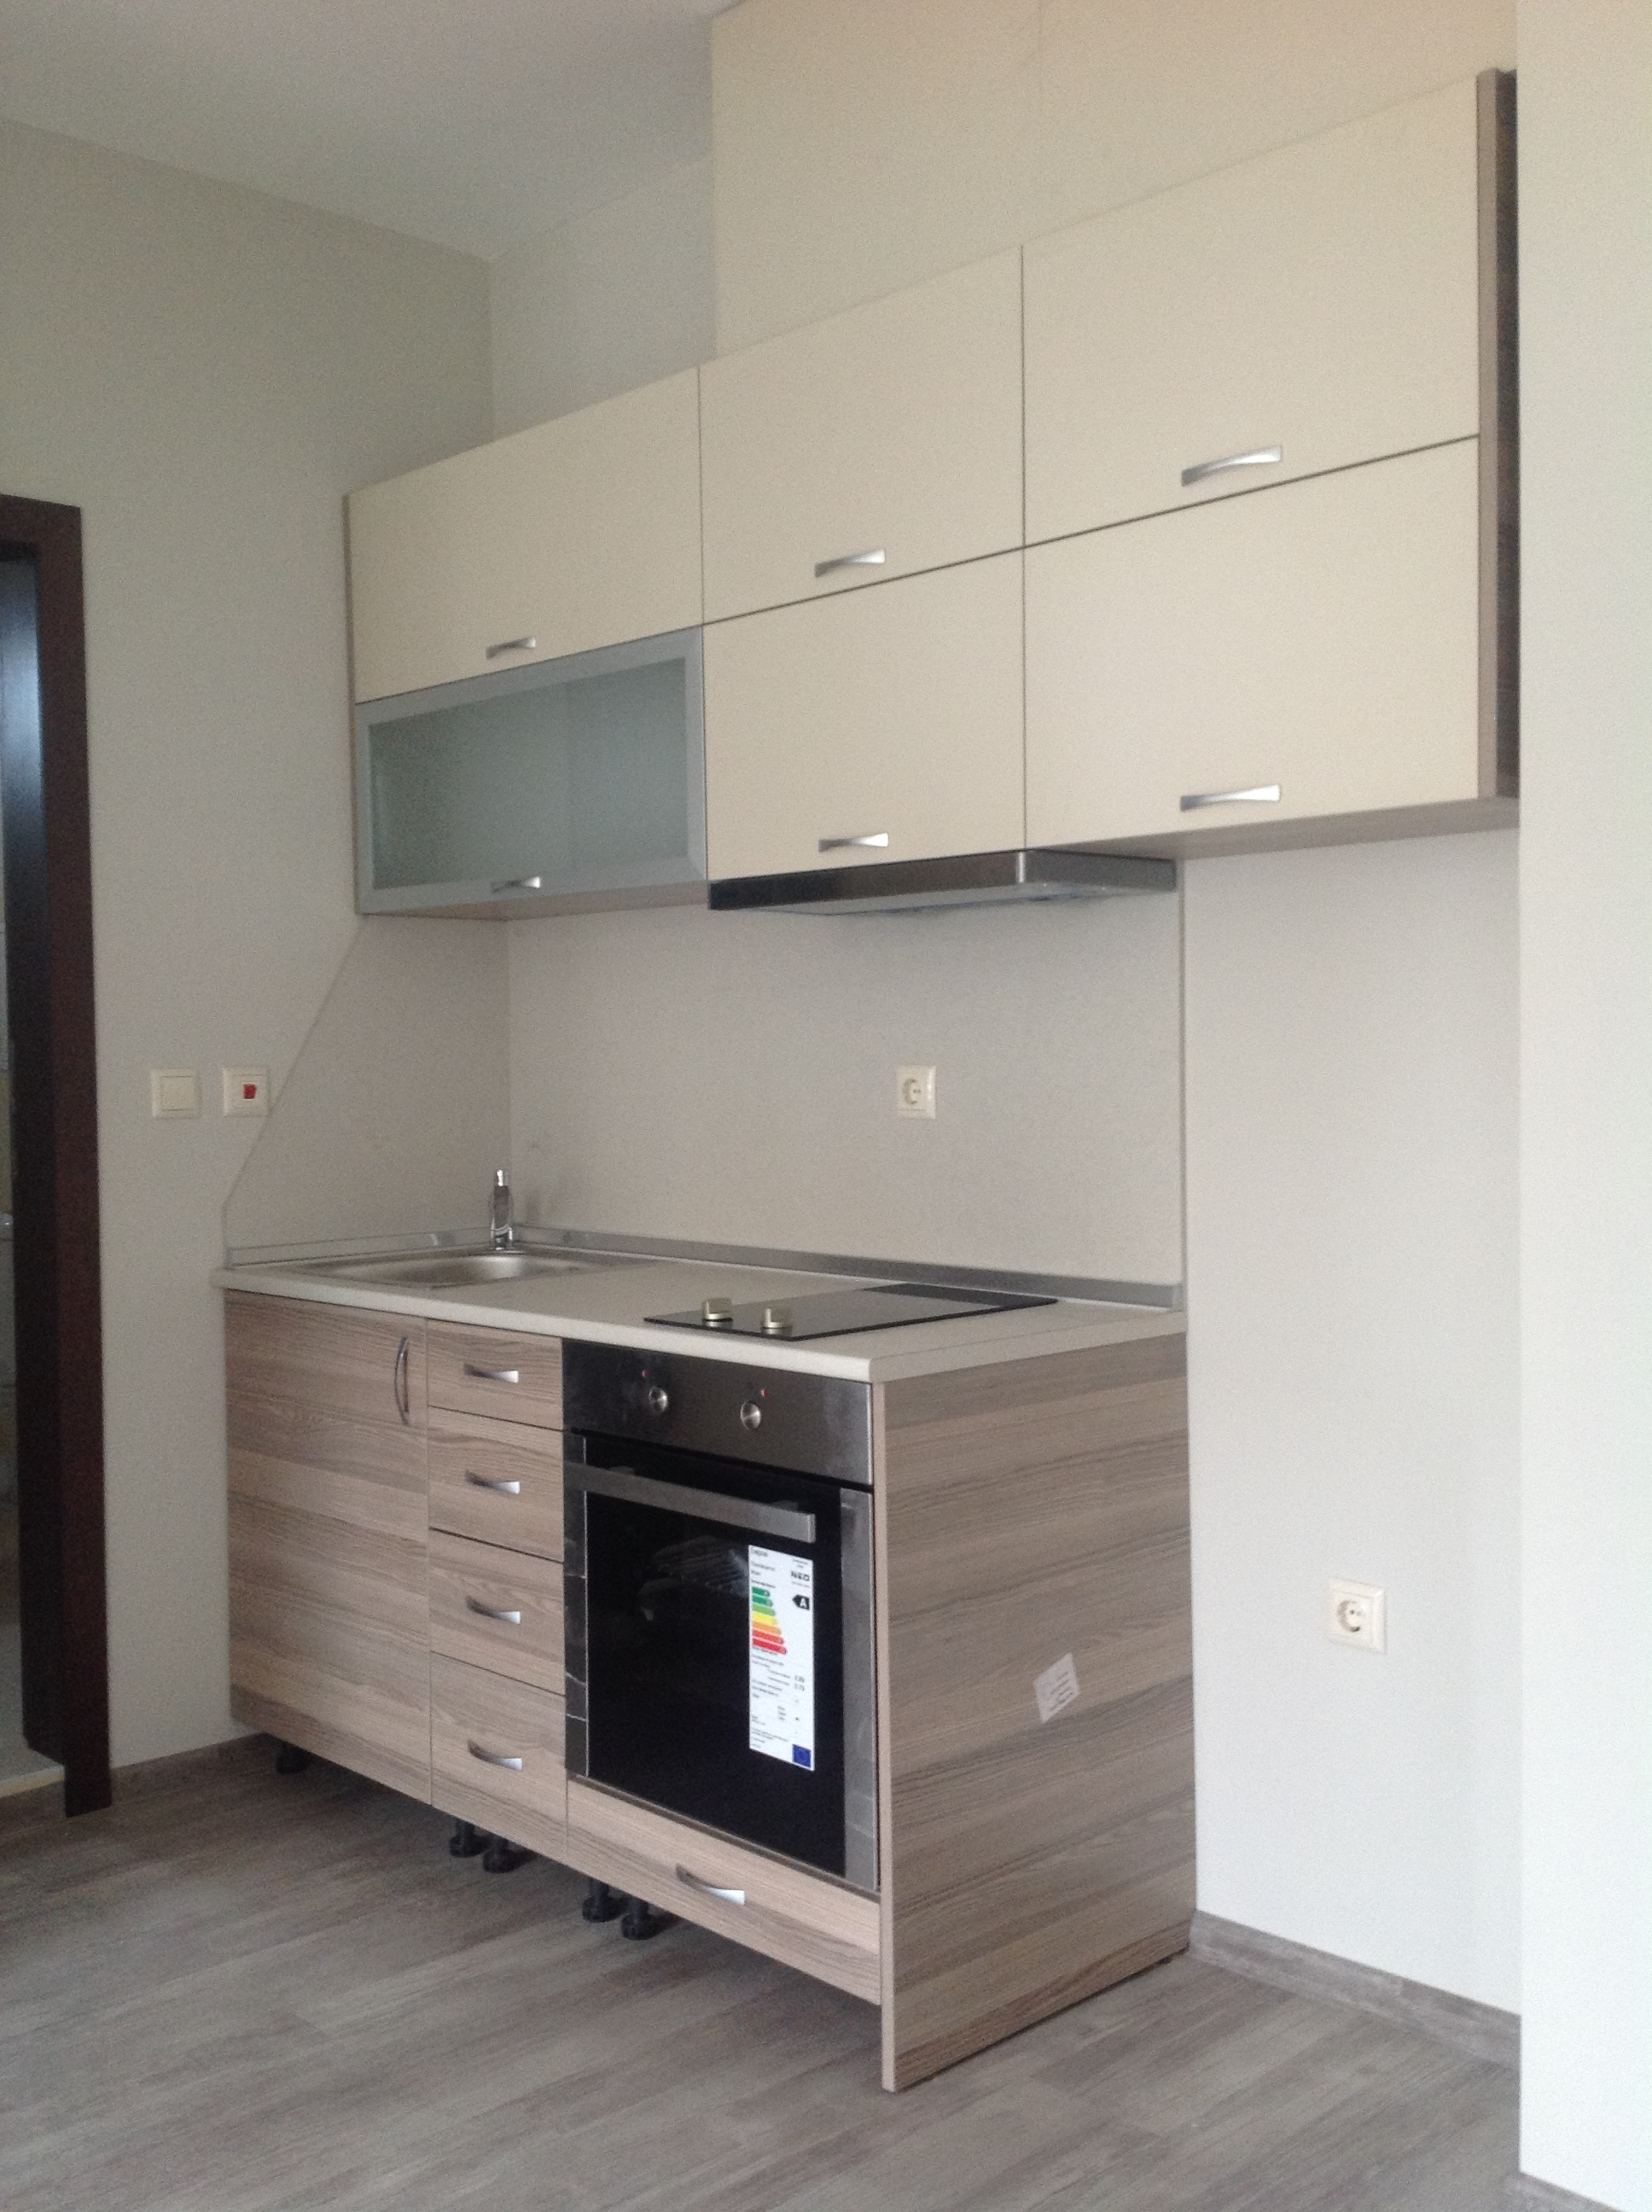

Платете само първа вноска -50 % до 1 мсец на Вашия апартамент и вземете големия подарък
МОДЕРНА и ФУНКЦИОНАЛНА КУХНЯ с вградени ел.уреди на стойност 1690 €

Kато избрахте СВОЯ АПАРТАМЕНТ в Соренто Соле Маре, ВИЕ СПЕЧЕЛИХТЕ общо 4034 € !

